**Maatopdracht 4**

Kleuren

Er zijn verschillende kleuren die je wel en niet bij elkaar kan doen. Als kleuren vloeken dan betekent dat dat de kleren niet mooi bij elkaar passen. Je hebt verschillende soorten kleuren: pastel ( dat zijn de zachte kleuren ) en de normale harde kleuren. Ook heb je van alle kleuren de donkere variant. En elk soort kleurensoort word weer ergens anders voor gebruikt. Pastel word bijvoorbeeld veel tijdens Pasen gebruikt ( lente ). De donkere kleuren worden dan weer veel tijdens kerst gebruikt. Tijdens het interieur advies moet je ook veel weten over kleuren en weten welke kleuren erg in zijn.

Dit zijn vooral de kleuren die veel verkocht waren in 2017:



Ik heb in de winkel veel gezien dat deze kleur erg gewild was. Ik vind het zelf een hele mooie kleur en gebruik het zelf ook heel veel.

De koper kleur is ook erg geliefd en zelf vind ik het een hele leuke trend.

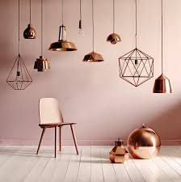

Je kan dus met kleuren veel doen en er is altijd wel een kleur die eruit springt in een jaar. Ik ben benieuwd welke kleuren volgend jaar in zijn.